9-25-1 金湖县农村土地交易价格表（单位：元/亩/年）
价格 |  | 2023年 |  |  | 2024年 |  |  |  | 2025年 |  |  |  | 2026年
 |  | 一季度 | 三季度 | 四季度 | 一季度 | 二季度 | 三季度 | 四季度 | 一季度 | 二季度 | 三季度 | 四季度 | 一季度
金湖县 | 平均 | 875.91 | 1000.41 | 969.74 | 961.35 | 771.43 | 989.23 | 985.11 | 967.78 | 948.51 | 960.29 | 938.55 | 864.70
金湖县 | 耕地 | 901.74 | 1010.42 | 996.10 | 967.94 | 785.68 | 1007.72 | 999.36 | 983.36 | 959.24 | 975.80 | 948.61 | 872.30
金湖县 | 养殖水面 | 430.39 | 787.64 | 250.60 | 881.01 | 494.98 | 625.45 | 314.80 | 721.97 | 680.11 | 714.38 | 757.22 | 635.53
金湖县 | 四荒地 | 0 | 0 | 0 | 0 | 0 | 0 | 0 | 0 | 0 | 0 | 0 | 0

9-25-2 金湖县农村土地交易价格走势图（单位：元/亩/年）
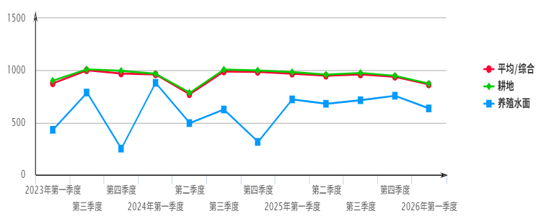

9-26-1 金湖县农村土地交易价格定基指数表
定期(以2023年一季度为基期) |  | 2023年 |  |  | 2024年 |  |  |  | 2025年 |  |  |  | 2026年
 |  | 一季度 | 三季度 | 四季度 | 一季度 | 二季度 | 三季度 | 四季度 | 一季度 | 二季度 | 三季度 | 四季度 | 一季度
金湖县 | 综合 | 100.00 | 114.21 | 110.71 | 109.75 | 88.07 | 112.94 | 112.47 | 110.49 | 108.29 | 109.63 | 107.15 | 98.72
金湖县 | 耕地 | 100.00 | 112.05 | 110.46 | 107.34 | 87.13 | 111.75 | 110.83 | 109.05 | 106.38 | 108.21 | 105.20 | 96.74
金湖县 | 养殖水面 | 100.00 | 183.01 | 58.23 | 204.70 | 115.01 | 145.32 | 73.14 | 167.75 | 158.02 | 165.98 | 175.94 | 147.66
金湖县 | 四荒地 | 0 | 0 | 0 | 0 | 0 | 0 | 0 | 0 | 0 | 0 | 0 | 0

9-26-2 金湖县农村土地交易价格定基指数走势图
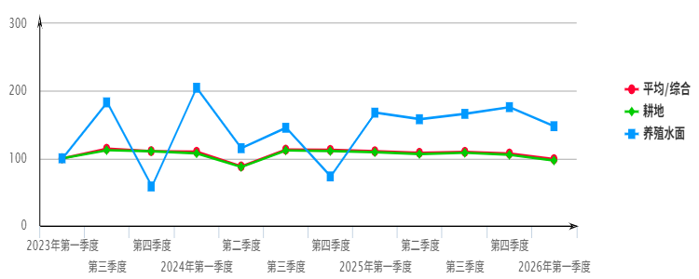

9-27-1 金湖县农村土地交易价格环比指数表
环比（以上季度为基期） |  | 2023年 |  |  | 2024年 |  |  |  | 2025年 |  |  |  | 2026年
 |  | 一季度 | 三季度 | 四季度 | 一季度 | 二季度 | 三季度 | 四季度 | 一季度 | 二季度 | 三季度 | 四季度 | 一季度
金湖县 | 综合 | 91.05 | 102.77 | 96.93 | 99.13 | 80.24 | 128.23 | 99.58 | 98.24 | 98.01 | 101.24 | 97.74 | 92.13
金湖县 | 耕地 | 92.58 | 104.87 | 98.58 | 97.17 | 81.17 | 128.26 | 99.17 | 98.40 | 97.55 | 101.73 | 97.21 | 91.96
金湖县 | 养殖水面 | 58.58 | 143.25 | 31.82 | 351.56 | 56.18 | 126.36 | 50.33 | 229.34 | 94.20 | 105.04 | 106.00 | 83.93
金湖县 | 四荒地 | 0 | 0 | 0 | 0 | 0 | 0 | 0 | 0 | 0 | 0 | 0 | 0

9-27-2 金湖县农村土地交易价格环比指数走势图
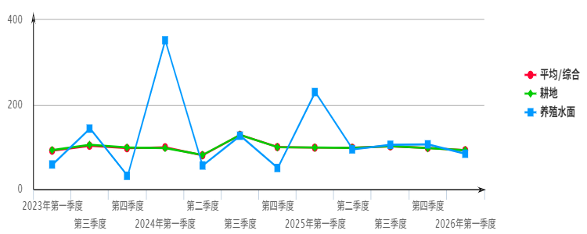

9-28-1 金湖县农村土地交易价格同比指数表
同比（以上年同季度为基期） |  | 2023年 |  |  | 2024年 |  |  |  | 2025年 |  |  |  | 2026年
 |  | 一季度 | 三季度 | 四季度 | 一季度 | 二季度 | 三季度 | 四季度 | 一季度 | 二季度 | 三季度 | 四季度 | 一季度
金湖县 | 综合 | 91.25 | 109.77 | 100.80 | 109.75 | 79.25 | 98.88 | 101.58 | 100.67 | 122.95 | 97.07 | 95.27 | 89.35
金湖县 | 耕地 | 91.28 | 110.95 | 102.27 | 107.34 | 81.54 | 99.73 | 100.33 | 101.59 | 122.09 | 96.83 | 94.92 | 88.71
金湖县 | 养殖水面 | 109.40 | 82.70 | 34.11 | 204.70 | 90.02 | 79.41 | 125.62 | 81.95 | 137.40 | 114.22 | 240.54 | 88.03
金湖县 | 四荒地 | 0 | 0 | 0 | 0 | 0 | 0 | 0 | 0 | 0 | 0 | 0 | 0

9-28-2 金湖县农村土地交易价格同比指数走势图
